Самодисциплина

Хорошо тому живется
Кто собой владеть умеет,
У того хватает время,
Чтобы радоваться жизни!

Тот, у кого не сформировался навык дисциплины, рано или поздно бьется головой об стену...
Самодисциплина - это умение и привычка управлять собой, следование тому, что сам выбрал для себя как дела и образ жизни. Как правило, сюда входит отказ от пустых развлечений (например, посидеть в Интернете, вместо того, чтобы прибраться), концентрация на цели и осознанность в подходе к делам, особенно сложным.
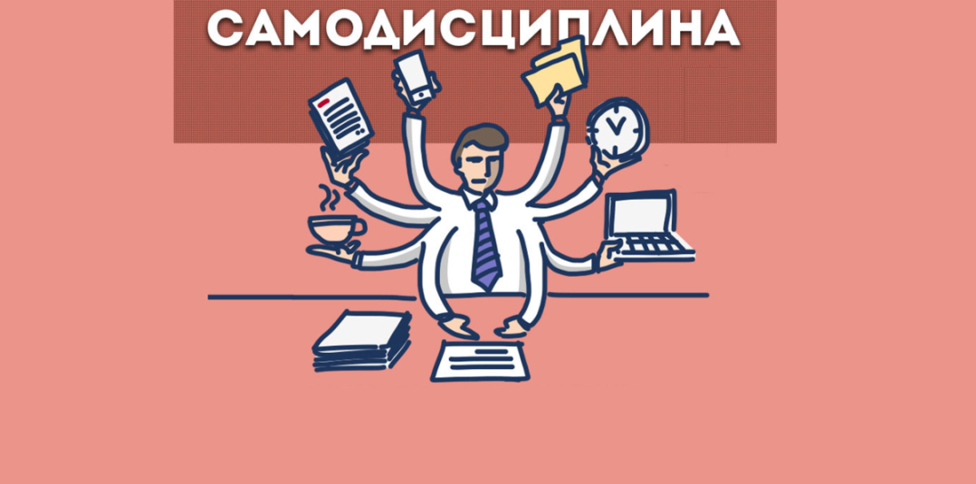
Врагов у самодисциплины много. Главные ее враги, живущие в нас, это импульсивность и отвлекаемость.
Внешние признаки внутренней недисциплинированности - расхлябанная походка, суетливые или не собранные движения, мельтешащий взгляд и дребезжание в теле, в разговоре - неспособность контролировать свою речь, спонтанная смена тем, разговоры о страхах, жалобы и позиция Жертвы ("не могу собраться", "не могу отказать"), оправдания и ссылки на обстоятельства.
Дисциплинированный человек не опаздывает, помнит обещания и выполняет договоренности. В течение дня самодисциплина падает вместе с нарастанием усталости и повышается рядом с дисциплинированным человеком, умеющим требовать.
Напротив того, веселая компания, телевизор и другое увлекающее окружение - помеха самодисциплине.
Многие думают, что дисциплина и самодисциплина - это трудно, нудно и противно. Нет, это не так, это может быть и по-другому. Приучение себя к самодисциплине можно сделать делом веселым, интересным и творческим. Запатентованных рецептов, как стать более дисциплинированным - нет.
Разумные соображения на этот счет - есть. Такие.

Самодисциплина связана с мотивацией, а мотивация во многом создается видением перспектив, пониманием, куда и зачем вы хотите двигаться, что вы хотите достичь и приобрести. Нужно определиться с целями. Если вы еще не сделали это раньше, напишите себе свои цели (список дел на день, на неделю, цели на месяц, год, три года и так далее). Прилагать усилия легче, если человек знает, для чего он это делает. Ставьте перед собой цели.
Не просто напишите цели, а начните писать задачи на день каждое утро, ежедневно. Если у вас есть список дел на сегодня, не очевидно, что вы сумеете его полностью выдержать. Но если вы список дел на сегодня не написали, с самой высокой вероятностью вы легко займетесь чем-то другим. Итого: каждый день начинайте с составления списка дел дня.
Для простых дел самоорганизации у вас всегда хватит, дисциплина дает сбой, когда вы сталкиваетесь со сложными для себя задачами. Что делать?
Сложные дела почти всегда можно разделить на последовательность простых дел и начать делать все по кусочкам, начиная с самого для вас простого.
Тогда - получится!

Выполнить весь список дел на сегодня - задача сложная, но хорошо, что
можно делать не все сразу, а по порядку. Самое первое, с чем вы справитесь, это поставьте приоритеты - цифры, отражающие важность этого дела для вас. Два-три дела максимального приоритета - самые для вас важные. Ваше новое правило - начинать день с самого важного для вас дела, а как сделаете, обязательно себя чем-то наградить.

Начните использовать "Правило 3-х минут". Любое новое дело
длительностью более 3 минут делаете только после того, как записали его в список, приписали ему требуемое время и поставили приоритеты. Никаких "Я сейчас быстро сделаю и все..." Все начинается со списка!
Научите себя отказывать (говорить "нет") себе и другим, если это не может быть включено в список дел дня. Не отвлекайтесь.

Там, где можете увлечься или уйти в перфекционизм, ограничьте себя временем. "На это дело - час. На это - 15 минут". Все. Что успеете - то сделали. Не успели - все, успели сколько успели.
Продумайте систему мотивации. Например, сообщите о своем проекте окружающим. Сделав громкий PR, вы обеспечите себе контролеров, которые будут подстёгивать вас выкладываться в заявленные сроки. Или, разбейте
свою работу на небольшие обозримые порции, поощряйте себя за
достижения на каждом этапе. Учитесь замечать каждый маленький успех и радоваться ему.
Внимание: следите за телом и осанкой: в сутулом, ленивом и разболтанном теле дисциплины нет. В собранном теле энергетики и дисциплины больше.
А теперь самое главное: поверните самодисциплину в сторону заботы о себе. Если вы будете зажимать себя самодисциплиной, отнимая у себя радости,
сон и отдых, едва ли вы будете делать это долго. Правильнее, разумнее,
реалистичнее самодисциплину начать использовать для того, чтобы вовремя укладывать себя спать, отрывать себя от длительной сидячей работы на подвижные паузы для отдыха, чтобы выгуливать себя на воздухе и другие
абсолютно необходимые вещи. Организуйте себе отдых, после этого организуется и работа.

После этого - откроются новые перспективы. И тогда, для самых горящих - можете использовать систему организации дня Жизнь на 10 баллов,
написать Максимум жизни и встать на Дистанцию!

Автор: Н.И. Козлов

